発注予定一覧

京都市消防局南消防署
（担当：疋田、西田 075-681-0711）

１ 品名、仕様、数量等
品 名 | 備 考
ブラインド取替修繕 ※5台（写真参照）  （内訳）  ・２階 食堂 ２台  ・４階 廊下 ３台 | ・お手数をおかけしますが、見積りにあたっては、来庁いただき、現地確認のうえ、サイズなどの確認を必ずお願いします。  ・来庁に際しては、事前に南消防署総務課 疋田又は西田まで御連絡をお願いします。  ・見積りにあたっては、設置作業費及び処分費も計上してください。  ・現地調査及び見積りに係る費用は負担いたしません。  ・来庁いただけない状態で提出されました見積書は、無効とさせていただきます。

２ 納入期限 令和８年１１月３０日（月）

３ 納入場所 京都市南消防署 〒601-8445 京都市南区西九条菅田町４－１

４ 見積書の作成等
⑴ 見積書の提出期限 令和８年１０月９日（金）
⑵ 見積書の宛先は「京都市長」とし、氏名及び住所（法人にあっては名称及び代表者の役職氏名並びに主たる事務所の所在地）を記載してください。
⑶ ＦＡＸ又は電子メールで見積書を提出される場合は、担当者の氏名（フルネーム）を必ず記載してください。
⑷ 見積金額は、消費税及び地方消費税額を抜いた単価及び金額とし、その旨を記載してください。

５ 提出先及び提出方法
郵送、ＦＡＸ、電子メール又は持参のいずれかの方法により提出してください。
FAX：075-671-1999 電子メール：hikhc506@city.kyoto.lg.jp

６ 契約業者にのみ別途連絡させていただきますので、御了承ください。

７ その他
この仕様書に定めがない事項又は疑義が生じた場合は、当局担当者と協議すること。
写真

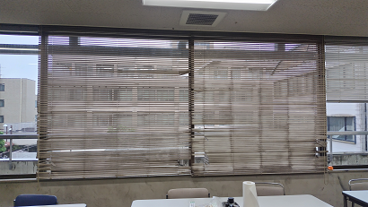
２階食堂のブラインド。閉鎖している２つが取替修繕対象。

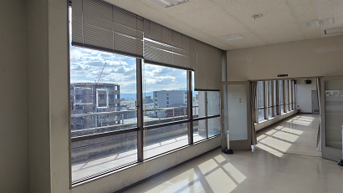
4階廊下のブラインド。

